Réf : BO spécial n° 2 du 19 février 2009 page 201
Hen.gilles@neuf.fr
Jp.cecile@laposte.net
Vie sociale et loisirs
Aménagement : fleurissement de la ville
Le conseil municipal est partagé entre un choix portant sur le design, mais en essayant toutefois de conserver un minimum de volume intérieur, ceci pour permettre un bon développement et entretien des plantes.
- Choix des formes de jardinières retenues
Le choix se porte sur plusieurs types de jardinières. La secrétaire a reçu les photos des bacs non nommées :
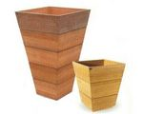 | 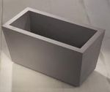 | 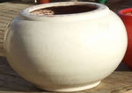 | 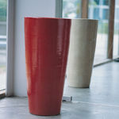 | 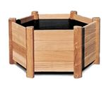 | 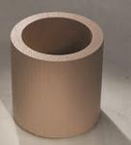 | 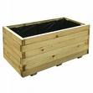 | 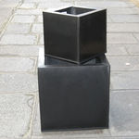
1 | 2 | 3 | 4 | 5 | 6 | 7 | 8

Aidez-la à faire correspondre les formes et les photos en complétant le tableau ci-dessous.
Type | Formes | Bac à fleurs N°
A | Cubique | ………………
B | Parallélépipédique | ………………
C | cylindrique | ………………
D | pyramidale tronquée (base carrée) | ………………
E | pyramidale tronquée (base rectangulaire) | ………………
F | droite à base hexagonale | ………………
G | conique tronquée | ………………
H | sphère tronquée | ………………

- Calculs des volumes
Comment savoir si les jardinières contiennent suffisamment de terre ?
- Retrouver les formules manquantes nécessaires (on les note dans le tableau ci-dessous)
Type | Forme | Dimensions (cotes) | Relation ou formule permettant le calcul du volume
A |  | 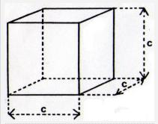 | V = …………………………………..
B |  | 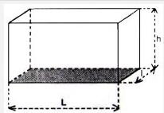 | V = ……………………………………
C |  | 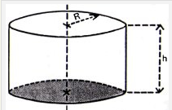 | V = ………………………………… ;
D |  | 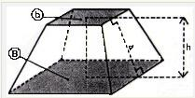 | V = $\frac{h}{3}$ ($B+b$$+$$\sqrt{B×b}$)
E |  |  | V = $\frac{h}{3}$ ($B+b$$+$$\sqrt{B×b}$)
G |  | 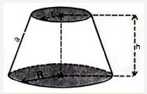 | V = $π×h÷3(R^{2}+r^{2}+R×r)$
H |  | 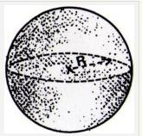 | Sphère V = $4×π×R^{3}÷3$  Calotte sphérique  V = $π×H^{2}(3R−H)÷3$où R est le rayon de la boule et H la hauteur de la calotte.

- Il faut donc calculer le volume de terre contenu dans chaque jardinière (les dimensions données correspondent aux dimensions intérieures des bacs)
On demande de calculer par tableur les volumes avec les dimensions suivantes.
Type | Dimensions | Volume en m³
A | C = 0,80 m
B | L = 1,20 m, l = 0,50 m, h = 0, 60 m
C | R = 0,40 m, h = 0, 80 m
D | Base B : c = 0,60 m, base b : c = 0, 40 m, h = 0,80 m
E | Base B : L = 1,20 m,l = 0,60 m, base b L = 0,80 m, l= 0,40 m et H = 0, 80 m
G | R = 0,90 m, r = 0, 50 m et H = 0,80 m
H | R = 0,80 m, H = 0, 10 m

Le chef des agents d’entretien est chargé de faire cette commande.
Les bacs sont de formes différentes comme suit :
25 bacs type A
12 bacs type B
20 bacs type C
10 bacs type D :
5 bacs type E :
Pas de bacs F :
15 bacs type G :
20 suspensions type H :
- Rechercher sur tous supports de votre choix la représentation en 3 D des différents bacs, les présenter dans un document (papier, informatique ou maquette)
- Déterminer les volumes de chaque type de bacs (on considère que les dimensions données sont les cotes intérieures des bacs).
- Sachant que il faut commander, 1/5 de sable,1/4 de terre et le reste en compost, déterminer les % et les volumes respectifs, ainsi que le nombre de voyages à faire pour le transport sachant que la commune utilise un camion de 3 tonnes maxi. On prendra comme densité des matériaux : pour le sable, pour le compost et pour la terre.
Suites possibles des exercices sur le sujet
Tertiaire : factures des achats des bacs, sable et autres, traites, intérêts, escompte, emprunts …
Industriel : Sciences : densité et masse volumique, aires (peintures), eau (arrosage) …
Le petit + : déterminer le volume d’un bac de type F ci-dessous

